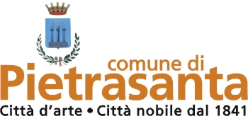

Patrocinio del Comune di Pietrasanta

Circolo culturale “Sirio Giannini”

In collaborazione con il

Premio Carducci

Presenta il libro

Carlo Cassola: la poetica dell’infinito e il suo sbocco antimilitarista
di
Silvano Tartarini

Intervergono:

Domenico Lombardi, sindaco di Pietrasanta
Giuseppe Cordoni, poeta e critico d’arte
Gianni Bernardini, Università di Siena

Presenta e coordina:
Giuseppe Tartarini, presidente del Circolo “Sirio Giannini”

E’ presente l’autore

Sabato 23 FEBBRAIO 2013 – ORE 16,30
Sala dell’Annunziata – Chiostro di Sant’Agostino

“Ciò che distingue l’arte da ogni altra attività intellettuale è l’egoismo”
(Carlo Cassola)

